实验报告

1. 实验名称：抢答器
2. 实验目的：

1. 综合运用D触发器、门控时钟、计数器等。

2. 用LED和数码管显示抢答成功的组号。

3.了解小型综合数字系统实验的调试和故障排除方法。

三．实验原理：

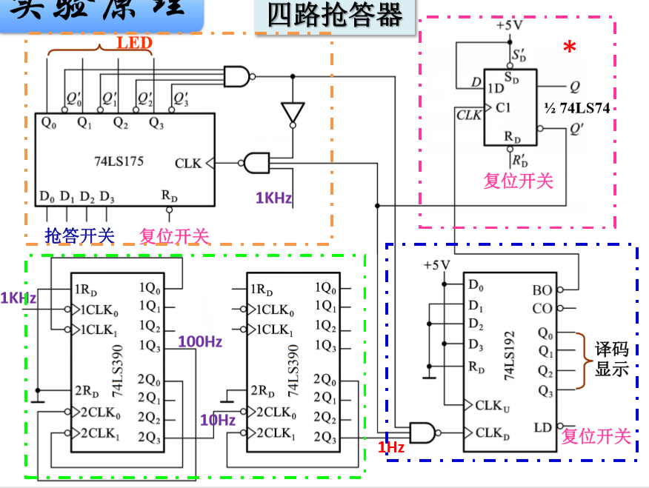

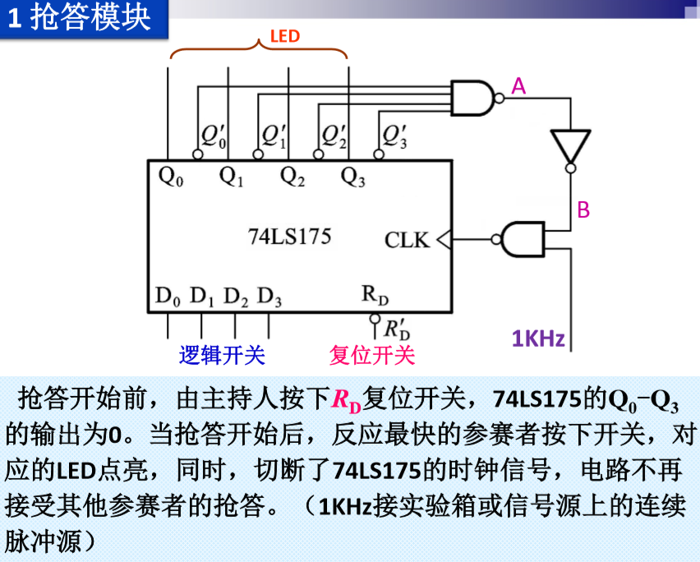

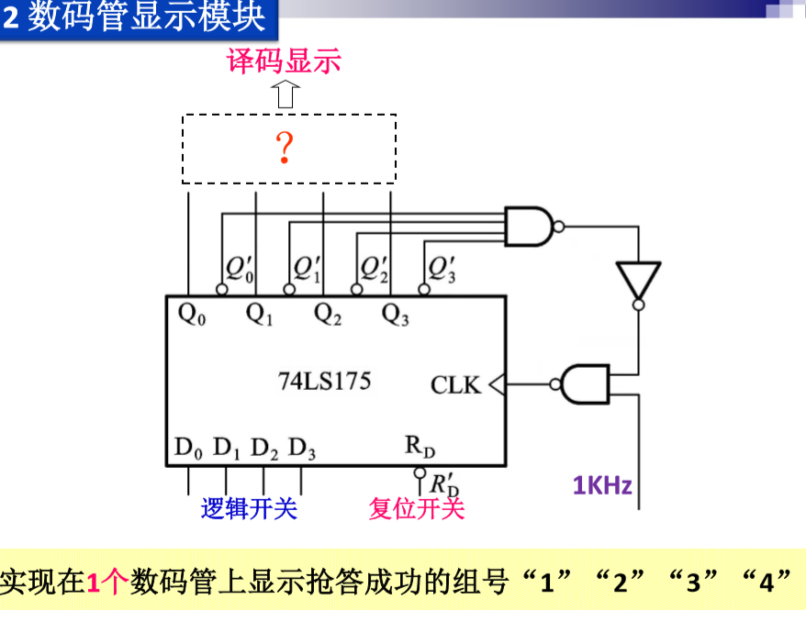

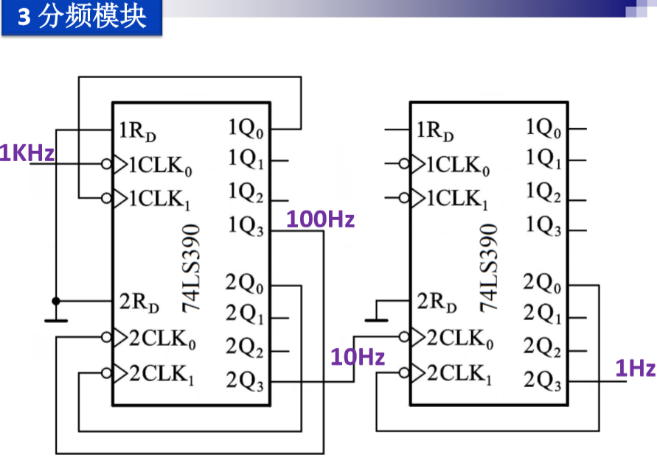

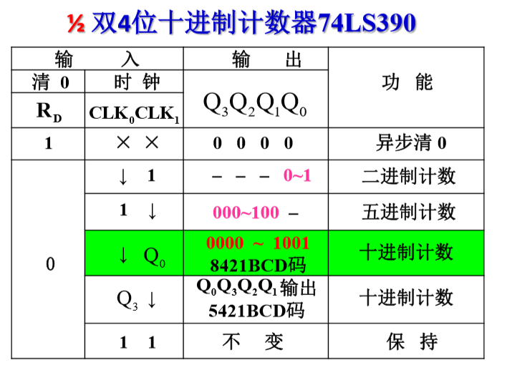

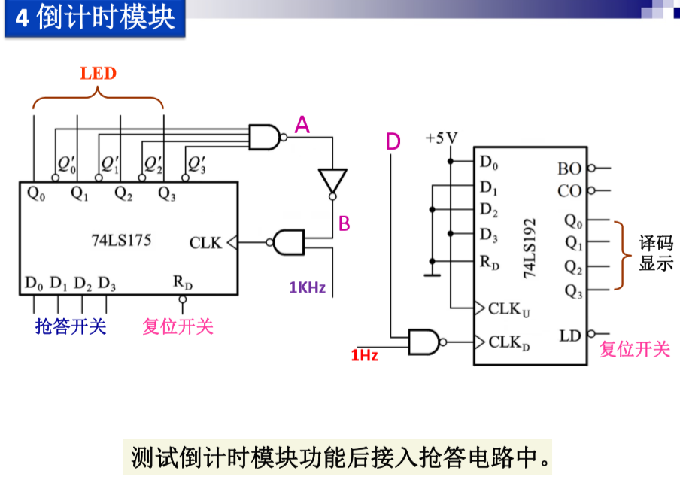

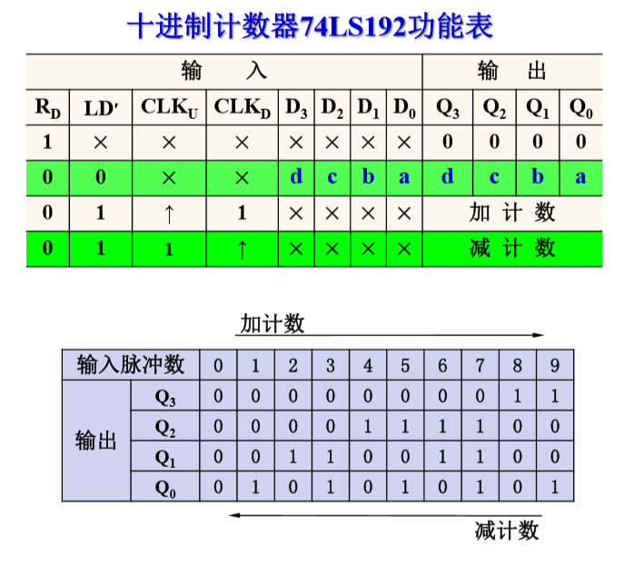

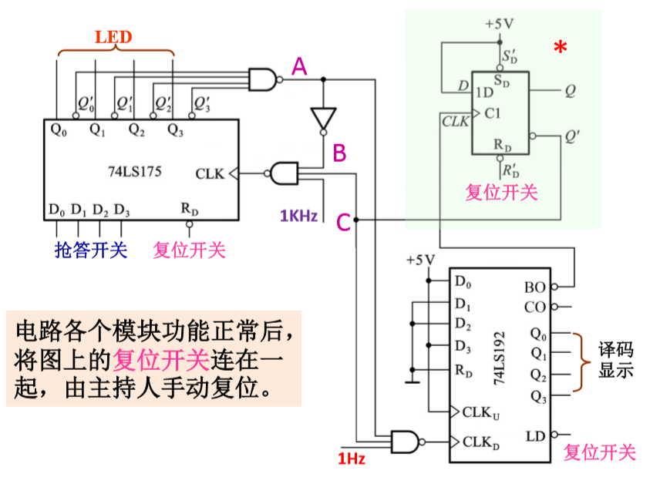

四．实验内容：

1、测试各逻辑门和触发器的逻辑功能。

经实验测试符合要求。

1. 测试抢答模块电路功能（时钟信号接实验箱上连 续脉冲源，取频率约1KHz）

连接电路，经测试符合要求。

1. 试实现在1个数码管上显示抢答成功的组号，画出电路图。（可使用74LS32）

列出真值表，发现在考虑冗余项的情况下可以通过或门进行构造。

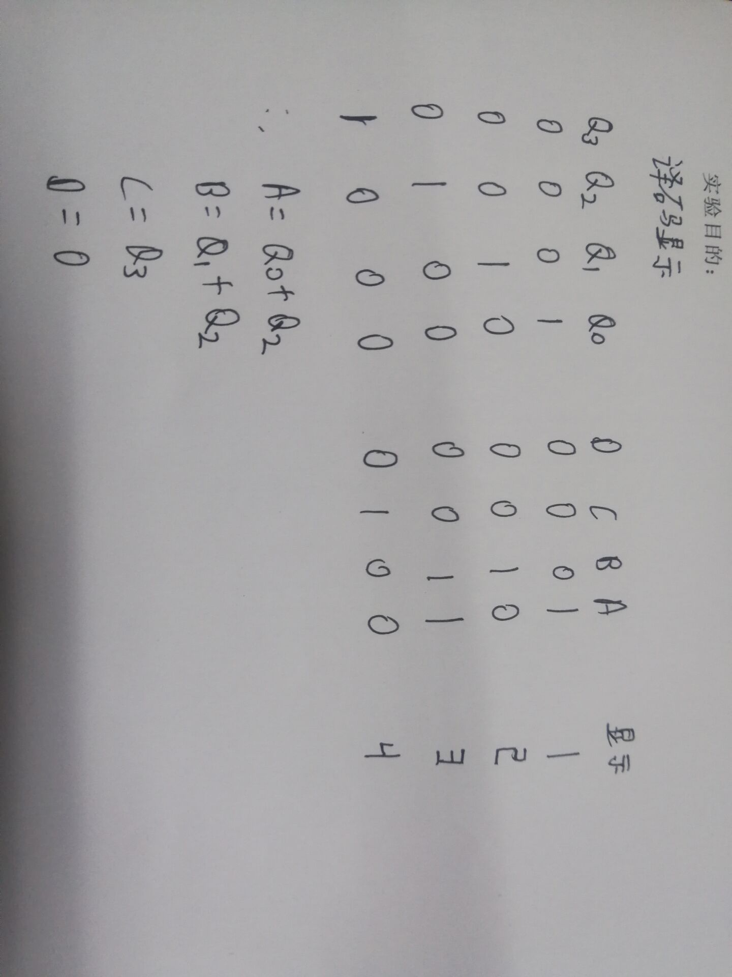

连接电路，检验后符合要求。

1. 搭建分频电路模块，用示波器测量其输出频率。

连接电路，经测试符合要求。

5、测试计数器74LS192功能后接入电路中。

连接电路，经测试符合要求。

1. 倒计时电路中增加D触发器，实现答题时间倒数 到0后，锁定显示9，直到主持人按下复位开关。

连接电路，经测试符合要求。

1. 思考题

在本实验基础上设计一个60秒的答题倒计时电路， 要求计时显示精确到秒。

要使答题倒计时电路时间扩充为60秒，需满足十位数端的74LS192（2）在个位数端的74LS192（1）计数为“0000”时进行减法操作。

可将两块74LS192初始置为“0110”、“0000”开始倒计时，将（1）的BO接入（2）的CKLD，可满足条件。

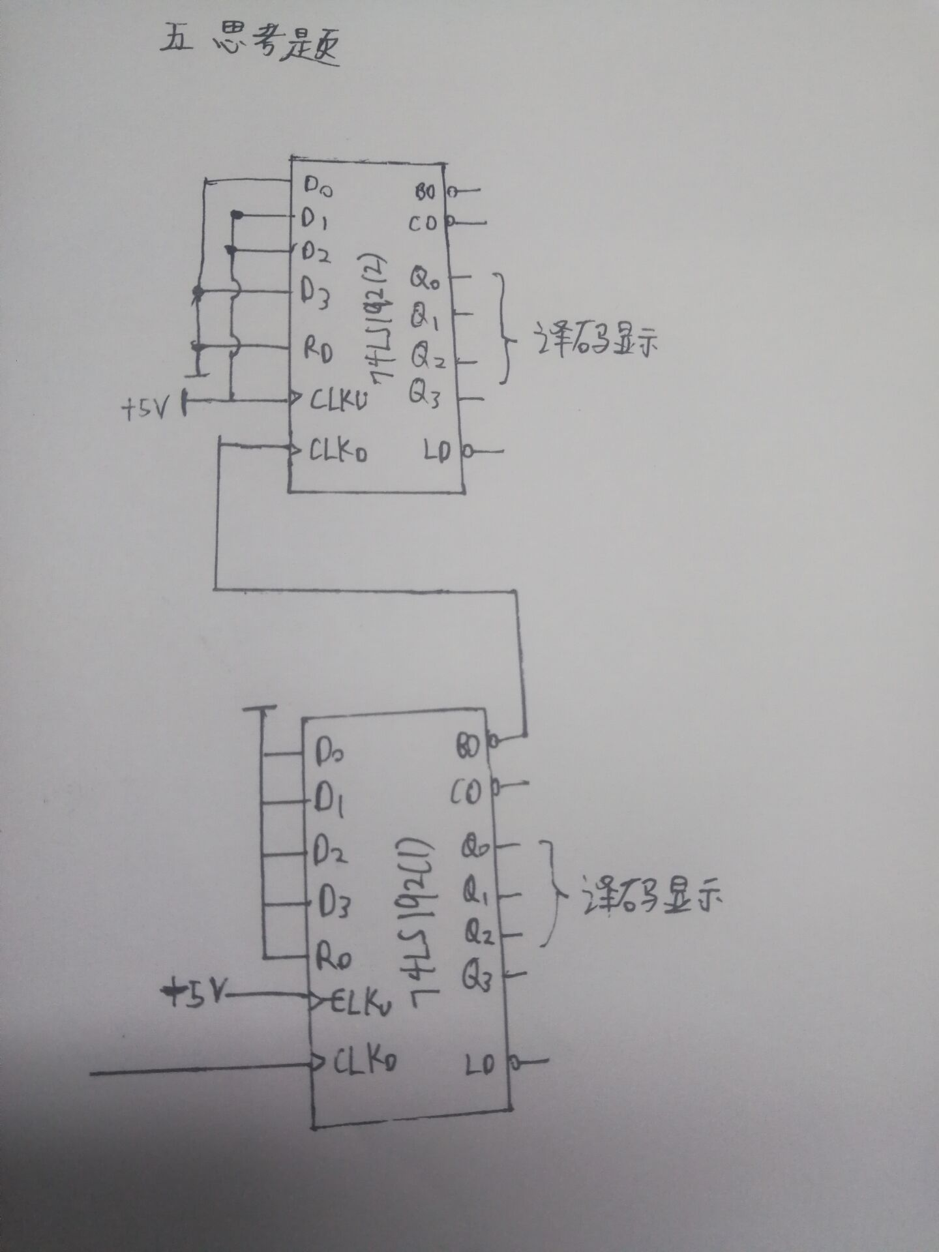

1. 实验问题及解决方法：

本次实验设计部分较为简单，主要难度在于如何快速、正确地连好电路，此项本组完成的较好。设计的译码显示部分，一开始没有考虑到冗余项导致设计出的电路太过复杂，后考虑到其他输入不存在，将电路改为或门，完成了实验。